

# Opgave bladen practicum 2

# Fysica

# Bepaling van de massadichtheid van een drijvend lichaam

# 4 IW

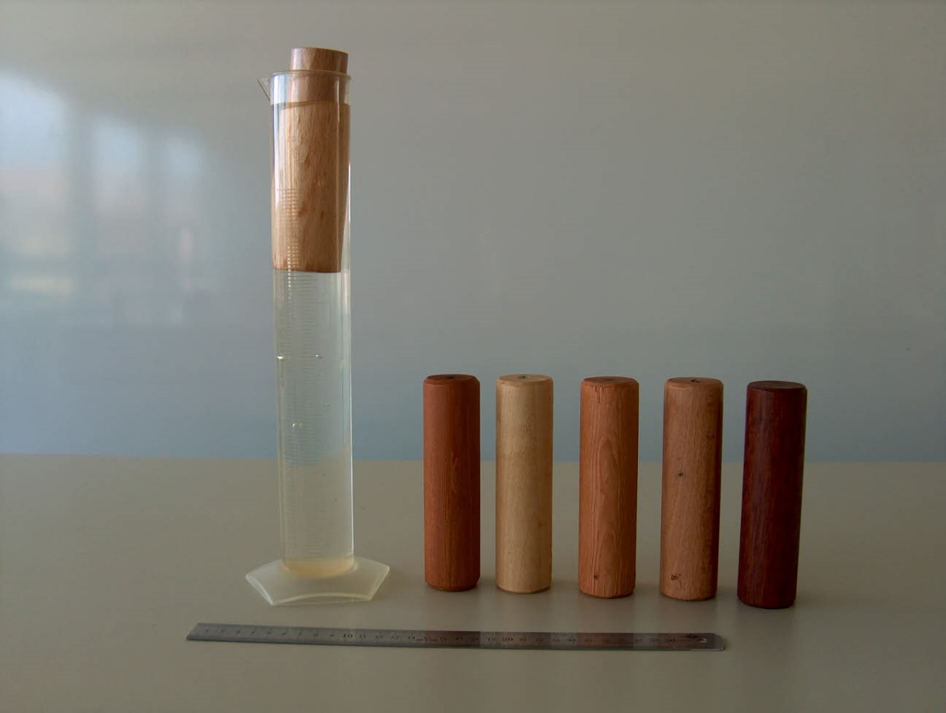

**Vakleerkracht:** Ing. Aernoudt Bjorn

Opgave bladen practicum 2 1

Fysica 1

Bepaling van de massadichtheid van een drijvend lichaam 1

4 IW 1

Belang van het naslagwerk voor het leerling experiment 2

1 Doel van de proef 3

2 Voorbereiding van het practicum op voorhand thuis 3

3 Benodigde materiaal: 5

4 Werkwijze: 5

5 Tabel voor waarnemingen 6

6 Berekeningen 7

7 Besluiten over het leerling experiment volgens jou mening 8

# Belang van het naslagwerk voor het leerling experiment

Wanneer je een practicum of groepswerk krijgt zijn er steeds vier stappen:

* de **voorbereiding**
* de **uitvoering**
* het **verslag**
* **reflectie** van het verslag

Om jullie te helpen bij deze stappen en de concrete afspraken duidelijk te kunnen volgen heb je het “naslagwerk voor het practicum” nodig.

In dit naslagwerk vind je alle concrete afspraken en hulp bij de voorbereiding van je practicum.

### 1 Doel van de proef

Op proefondervindelijke manier de massadichtheid van een stof bepalen door middel van de wet van Archimedes toe te passen op drijvende lichamen.

### 2 Voorbereiding van het practicum op voorhand thuis

1. In het hoofdstuk rond de wet van Archimedes hebben we gezien dat er twee krachten op een houten blokje werken dat drijft op water.

Duid deze twee verschillende krachten aan op onderstaande voorstelling.

Benoem beide krachten zowel met hun symbool als met hun volledige naam.

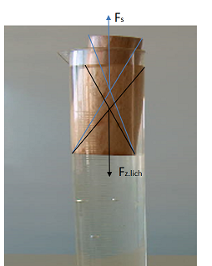

1. Wat kan je zeggen over grote van deze twee krachten ten opzichte van elkaar, stel dit voor in formule vorm.

Fzlich < Fs

1. Leid nu de formule af waarbij we de ene kracht in functie van de massadichtheid van het blokje noteren en de andere kracht in functie van de massadichtheid van de vloeistof noteren. (tip deze vergelijking hebben we ook opgesteld in het hoofdstuk rond Archimedes)

Vlich * ρblokje * g < Vvl * ρvl * g

1. Aangezien we de proef zullen uitvoeren met behulp van cilinders kunnen we de bovenstaande formule vereenvoudigen in functie van de hoogte van het blokje en de hoogte van het blokje die ondergedompeld is.

(π*0,0382*0,15) * ρlich * g < Vvl * ρvl * g

6,8*10-4m3* ρblokje * g < Vvl * ρvl * g

1. Vorm de formule nu om zodat je de massadichtheid van het blokje als onbekende kan berekenen ten opzichte van de andere grootheden uit de formule.

ρblokje =

1. Zoek de massadichtheden van de volgende 5 soorten hout op via het internet.

|  |  |  |  |  |
| --- | --- | --- | --- | --- |
| **Padoek** | **Grenen** | **Es** | **Linde** | **Beuk** |
| 750 kg/m3 | 540 kg/m3 | 700 kg/m3 | 500 kg/m3 | 720 kg/m3 |

### 3 Benodigde materiaal:

* Maatcilinder voor drie vierden gevuld met water.
* Een meetlat
* 5 cilinders met een hoogte van 15 cm en een diameter van 38 mm.

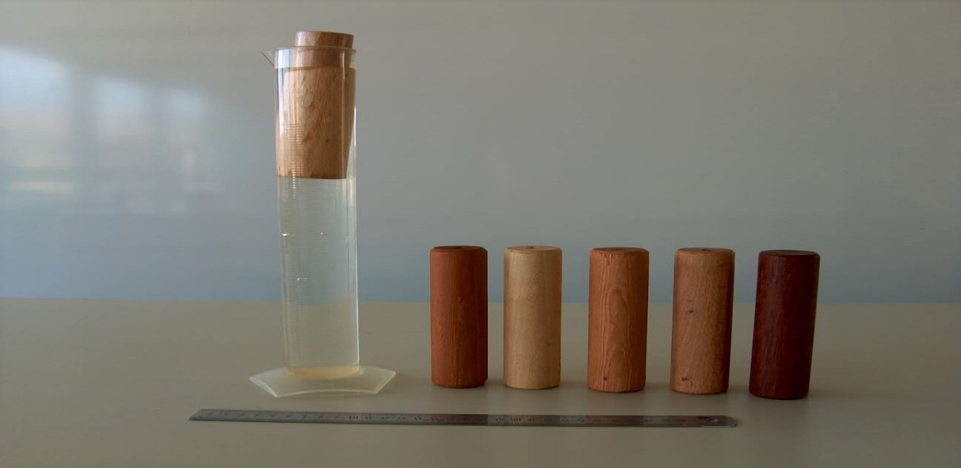

* Elektronische balans

### 4 Werkwijze:

* Na de verdeling van de groepen en de korte uitleg van de leerkracht verplaats je naar de tafel die je aangewezen werd.
* Samen overleg je wie wat zal doen en hoe je te werk zal gaan op basis van je gezamenlijke voorbereiding.
* Bepaal het volume van de houten cilinder en meet de massa.

Bepaal nu de massadichtheid van de verschillende houtsoorten.

* We zullen de massadichtheid van de verschillende soorten hout ook bepalen aan de hand van de hoogte die ondergedompeld is in het water.

Het hout drijft op het water in de maatcilinder.

Aangezien de houten cilinder een kleinere diameter heeft dan de maatcilinder zal de houten cilinder een klein beetje schuin drijven.

Om deze reden meten we de hoogte van de onderdompeling aan de diepste kant en aan de minst diepe kant. Dit vullen we in de tabel in. Op basis van de gemiddelde waarde wordt de massadichtheid telkens berekend.

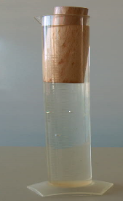

### 5 Tabel voor waarnemingen

Proef op basis van massa en volume

|  |  |  |  |  |  |
| --- | --- | --- | --- | --- | --- |
|  | **Padoek** | **Grenen** | **Es** | **Linde** | **Beuk** |
| **h** |  |  |  |  |  |
| **diameter** |  |  |  |  |  |
| **ρ** |  |  |  |  |  |

Proef op basis van onderdompeling

|  |  |  |  |  |  |
| --- | --- | --- | --- | --- | --- |
|  | **Padoek** | **Grenen** | **Es** | **Linde** | **Beuk** |
| **honder 1** |  |  |  |  |  |
| **honder 2** |  |  |  |  |  |
| **honder gem** |  |  |  |  |  |
| **ρ** |  |  |  |  |  |

### 6 Berekeningen

### 7 Besluiten over het leerling experiment volgens jou mening

1. Noteer hieronder de formule om de massadichtheid te berekenen op basis van de hoogte van het ondergedompeld deel van het blokje.

Benoem alle onderdelen van de formule met telkens de overeenkomstige eenheid.

1. Vergelijk de resultaten van de proef op basis van de massa en volume met de theoretisch opgezochte massadichtheden. Wat kan je hierover opmerken en welke besluiten kan je hieruit nemen?
2. Vergelijk de resultaten van de resultaten van de proef op basis van de hoogte van het ondergedompeld deel van het blokje met de theoretisch opgezochte massadichtheden. Wat kan je hierover opmerken en welke besluiten kan je hieruit nemen?
3. Vergelijk de resultaten van de proef op basis van de massa en volume met de resultaten van de proef op basis van de hoogte van het ondergedompeld deel van het blokje. Wat kan je hierover opmerken en welke besluiten kan je hieruit nemen?
4. Kan je zelf nog een besluit over deze proef omschrijven?